Kdy jsou poskytovány naše služby
Služba sociální rehabilitace je poskytována nepřetržitě.
Nové zájemce přijímáme v pracovní dny od 8:00 do 14:00 hod.
Kolik stojí naše služby
- ubytování – 315 Kč/den
- sociální poradenství – zdarma
- pomoc při osobní hygieně- 165 Kč/hodina podle skutečně spotřebovaného času,
- strava – 165 Kč denně (z toho 20 Kč snídaně, 115 Kč oběd a 30 Kč večeře),
Dále můžete využít těchto služeb:
- přeprava osobním motorovým vozidlem – 10 Kč/km

Jak nás můžete kontaktovat
Můžete zavolat:
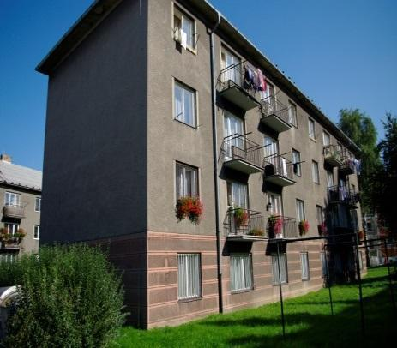
731 629 617 (vedoucí střediska)
733 677 348 (sociální pracovník)
733 677 344 (vrátnice střediska)

Napsat email:
bethel.ka@slezskadiakonie.cz
Navštivte nás na adrese:
BETHEL Karviná, Stavbařů 2199, 734 01 Karviná 7,
www.slezskadiakonie.cz
Zřizovatel:
Slezská diakonie
Na Nivách 7,73701, Český Těšín
Tuto sociální službu financuje:



BETHEL Karviná
Sociální rehabilitace

Jste v obtížné životní situaci?
Nemáte kde bydlet a potřebujete pomoct?
Potřebujete podporu v každodenních činnostech?

My Vám v tom můžeme pomoci.
Jaké je naše poslání
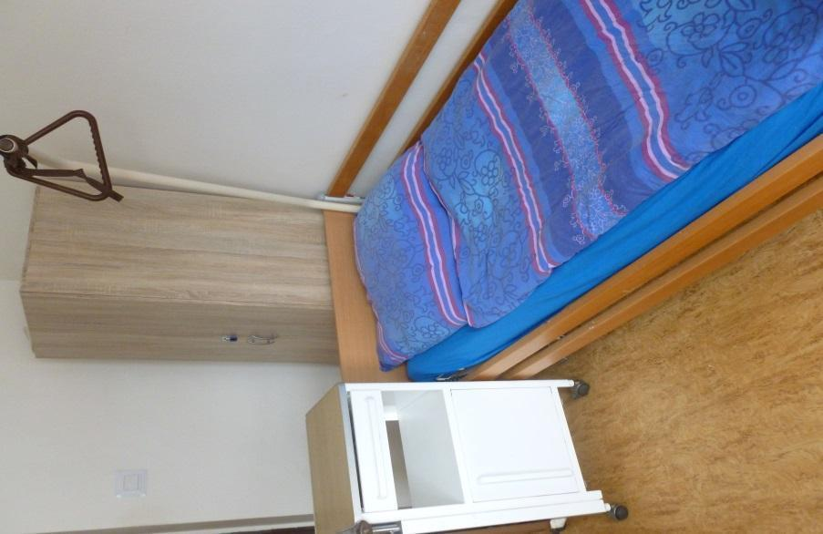
Posláním služby Sociální rehabilitace ve středisku BETHEL Karviná je umožnit dospělým mužům bez domova obnovit svou soběstačnost prostřednictvím individuální podpory v oblasti zdraví, sebeobsluhy a sociálních dovedností v rámci poskytnutého ubytování.
Jaký je náš cíl
Cílem služby je uživatel, který je vybaven běžnými, pro samostatný život nezbytnými schopnostmi a dovednostmi potřebnými pro přechod do vhodného bydlení nebo návazné služby
v oblasti:
-péče o svou osobu, -péče o domácnost, -zdraví,
-naplnění dne a volného času,
-navazování mezilidských vztahů,
-uplatnění svých práv a nároků
Kapacita sociální rehabilitace je 16 míst.

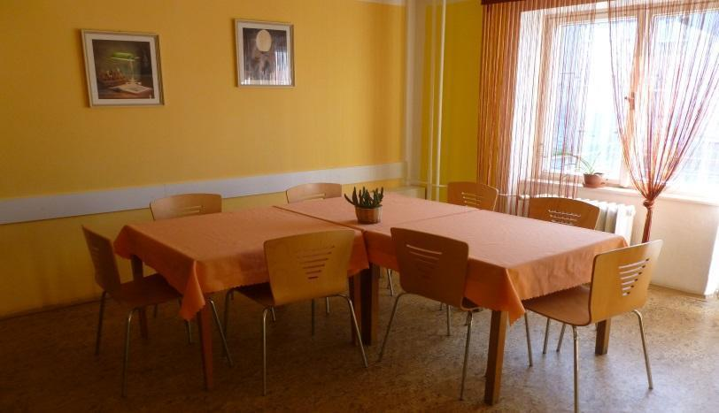

Jaké služby poskytujeme
Základní činnosti:
- nácvik dovedností pro zvládání péče o vlastní osobu, soběstačnosti a dalších činností vedoucích k sociálnímu začleňování
- zprostředkování kontaktu se společenským prostředím
- výchovné, vzdělávací a aktivizační činnosti
- pomoc při uplatňování práv, oprávněných zájmů a při obstarávání osobních záležitostí
- poskytnutí ubytování
- poskytnutí stravy
- pomoc při osobní hygieně nebo poskytnutí podmínek pro osobní hygienu.
Fakultativní činnosti:
- přeprava uživatele služebním vozidlem
Ostatní činnosti:
- poskytnutí ošacení nebo pomoc se zajištěním ošacení
- poskytnutí potravinové a hygienické pomoci
Komu jsou služby určeny Služba je určena dospělým mužům bez přístřeší, jejichž samostatnost a soběstačnost je snížena z důvodu věku, zdravotního stavu nebo nepříznivé životní situace a kteří svou situaci nejsou schopni řešit vlastními silami.
Bez přístřeší jsou osoby:
- bez střechy – přežívající venku, v noclehárně,
- bez bytu – po opuštění instituce (např. věznice, zdravotnického
zařízení apod.),
- v nejistém bydlení – bydlení bez právního nároku (např. u
příbuzných, přátel apod.), riziko vystěhování,
- v nevyhovujícím bydlení – provizorní a nevhodné obydlí (např.
stany, sklepy, maringotky, neobyvatelné domy apod.).
Služba není určena osobám, které:
- jejich zdravotní stav vyžaduje ústavní péči ve zdravotnickém
zařízení,
- nejsou schopny pobytu v zařízení sociálních služeb z důvodu
akutní infekční nemoci,
- jejichž chování by z důvodu duševní poruchy závažným
způsobem narušovalo kolektivní soužití,
- nejsou schopny se dorozumět z důvodu zdravotního postižení
nebo jazykové bariéry,
- nezvládají samostatně chůzi, chůzi po schodech a základní
sebeobsluhu a vyžadují bezbariérové prostředí
Zásady služby
1. Zásada individuálního přístupu – Vycházíme z individuálních potřeb, možností a cílů uživatele a přizpůsobujeme míru podpory jeho aktuální situaci.
2. Zásada aktivizace uživatele – Podporujeme uživatele
k samostatnému a odpovědnému řešení jeho nepříznivé sociální situace
3. Zásada týmové spolupráce – Spolupracujeme s uživatelem, navazujícími službami a institucemi tak, aby byla zajištěna návaznost podpory a efektivní řešení situace uživatele

